FR 078 changement de Mot de passe par défaut de la PF31
Application : BRASIL | Version de détection du pb :
Création par : Sofien Sghier | Le : 30/05/2025
Dernière modification par : | Le :
Durée estimée : 5 minutes | Périodicité : au besoin
Commentaires :

Contexte

Lors du chargement de la base dv49mdb31, le mot de passe de l'utilisateur POSTGRES est automatiquement réinitialisé à une valeur par défaut, ce qui génère une alerte de sécurité.
Pour corriger ce comportement, il convient de modifier ce mot de passe immédiatement après le chargement, en suivant les étapes décrites ci-dessous. Cette procédure est basée sur la recommandation de @Alex Levy.

- Se connecter via cactus sur la base dv49mdb31 :

Se connecter via Cactus (Putty) à la base dv49mdb31 (PF31) en utilisant le compte postgres.
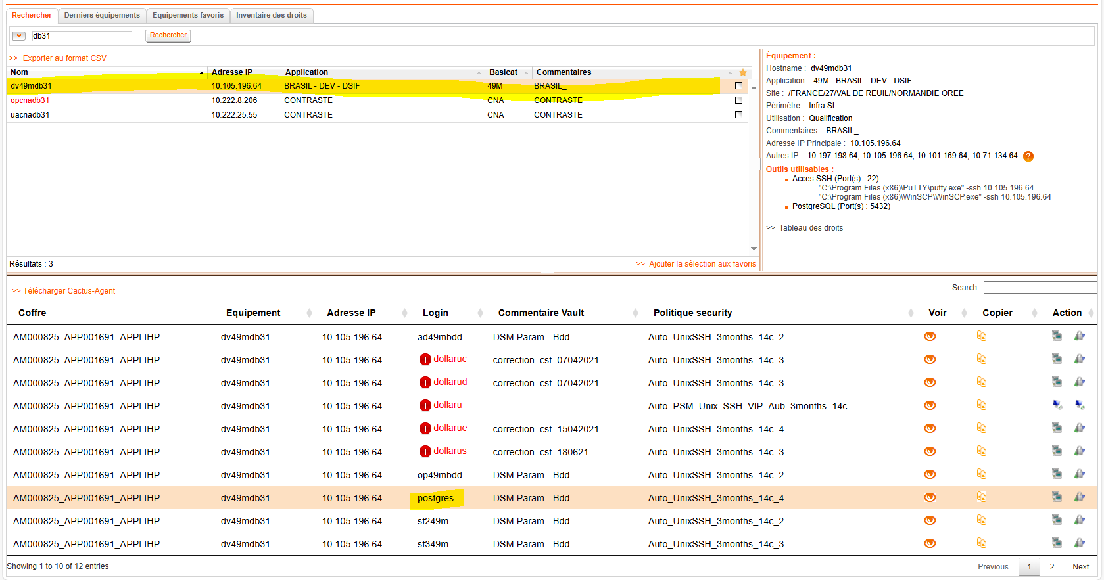

- Se positionner sur l’environnement POSTGRESQL
- Ecrire sur le prompt « . pgqenv » pour se positionner sur l’environnement


- Saisir 1 dans Choice
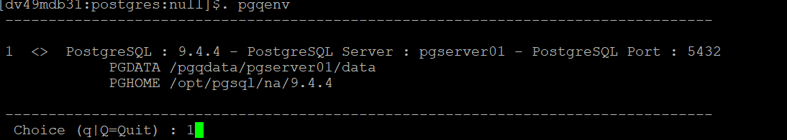

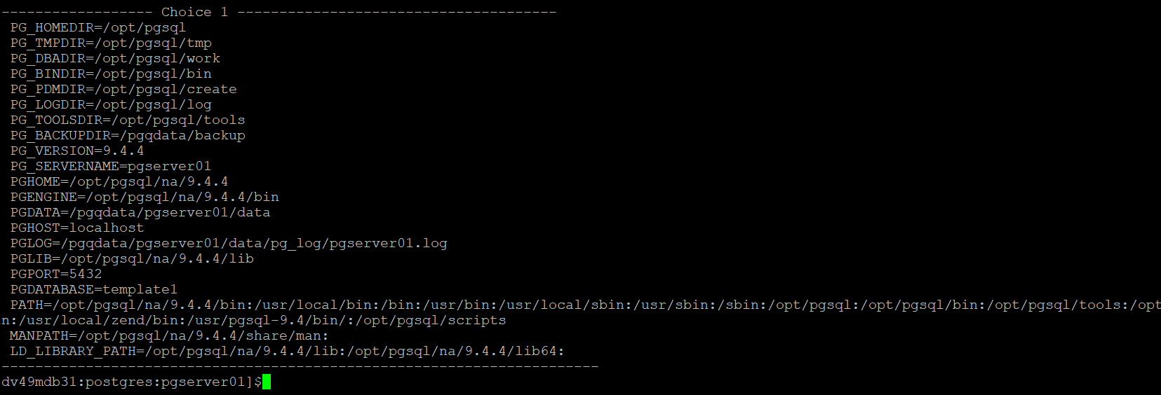

- Exécuter la commande suivante pour modifier le mot de passe par défaut :

psql -c "ALTER USER postgres WITH PASSWORD 'NOUVEAU_MDP';"

NB : Le mot de passe à utiliser (NOUVEAU_MDP) est disponible dans le fichier de référence :
Documents/APPLIS/BRASIL/2-Soutien
BRASIL_connexions.xlsx
Sous la feuille MDP PF31 POSTGRES.

